동양미래 대학교 컴퓨터정보공학과 반: PD 학번: 20214224 이름: 김웅기

*# 문서를 ‘3주차과제_A_20201232_홍길동’ 형식으로 다시 저장하십시오.*

[실습1] ssms를 실행하여, 다음 문자열 함수의 기능을 주석으로 달아 설명하고, 실행 예제를 출력하시오.

(예) 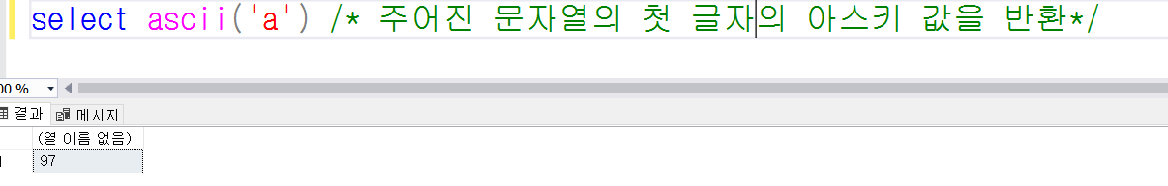

|  |  |
| --- | --- |
| 1. CHAR() 2. LEFT() 3. UPPER() 4. RTRIM() | 1. REPLICATE() 2. REPLACE() 3. LEN() 4. SUBSTRING() |

[실습2] 다음 SQL문을 실행하고 캡처하시오.

|  |
| --- |
| 1. **’제품’** 테이블에서 제품명, 색상, 가격 순서로 열을 가져오시오.  2. **‘제품’** 테이블에서 제품번호, 제품명을 가져오되, 열의 이름을 ‘의류번호’, ‘의류명’으로 가져오시오.  3. **’학생평가’** 테이블에서 학번, 이름, 점수를 가져오되, 학번은 오름차순으로, 점수는 내림차순으로 정렬하시오. |

Tip:영상 강좌를 참고하거나 교재(p78~79, p83)를 참고하시오.

ØØ 과제를 수행하면서 어려웠던 점이나 소감을 적어주십시오.

SQL 3주차째인데 점점 이해할수 있게되고 활용할 수 있을 것 같아 좋습니다!

